Indicação Nº 245/2026Indicação Nº 245/2026
EMENTA: INDICO ao Exmo. Sr. Prefeito Municipal Dr. Paulo de Oliveira e Silva que providencie junto à Secretaria competente, a realização de serviços de limpeza, poda de árvores e revitalização da praça pública localizada no Jardim Nazareth.

SENHOR PRESIDENTE,
SENHORES VEREADORES.

Nos termos do artigo 160 do Regimento Interno desta Casa de Leis, bem como em conformidade com a Resolução nº 276, de 09 de novembro de 2010, apresento a Vossa Excelência a presente INDICAÇÃO, a ser encaminhada ao Excelentíssimo Senhor Prefeito Municipal, Dr. Paulo de Oliveira e Silva, para que determine, junto à Secretaria Municipal competente, a adoção das providências necessárias visando à limpeza, poda de árvores e revitalização da praça pública localizada em frente à portaria do Condomínio Jardim Nazareth, situada entre os cruzamentos da Rua André Zeferino, Rua Benedito da Cunha Campos e Rua João Carlos da Cunha Canto. (Anexo registro fotográfico)
JUSTIFICATIVA
A presente propositura tem por finalidade atender às demandas apresentadas por moradores e frequentadores da referida localidade, os quais relataram a situação de abandono do espaço público.
Em visita realizada por este Vereador na data de 31 de março de 2026, constatou-se a necessidade urgente de intervenções, tais como:
- Poda das árvores, que se encontram sem manutenção adequada;
- Limpeza geral da área, tendo em vista o crescimento excessivo de mato, que invade a passagem de pedestres;
- Substituição de bancos e lixeiras danificados;
- Revitalização do espaço, com vistas à adequada utilização pela população.
Ressalta-se que o atual estado de conservação tem inviabilizado o uso da praça pelos munícipes, além de favorecer a proliferação de insetos e animais peçonhentos, representando risco à saúde pública.
Ademais, o aspecto de abandono contribui para a sensação de insegurança, podendo favorecer a presença de indivíduos em situação de vulnerabilidade social e o aumento de práticas delituosas, como furtos e roubos, prejudicando a tranquilidade dos moradores da região.
Dessa forma, a intervenção do Poder Público se mostra necessária e urgente, a fim de garantir melhores condições de uso, segurança e bem-estar à população.

Sala das Sessões “Vereador Santo Rótolli”, 31 de março de 2026

VEREADOR SARGENTO CORAN
LIDER DE BANCADA DO PROGRESSISTAS


Imagens: Imagens da praça pública com o mato tomando conta do local e do lixo descartado de maneira irregular.
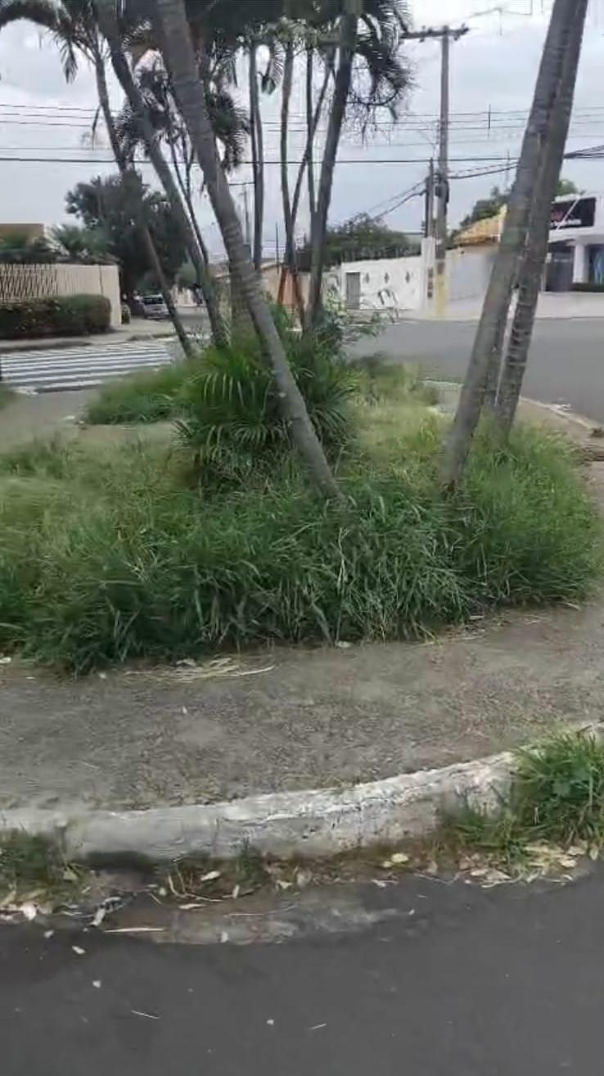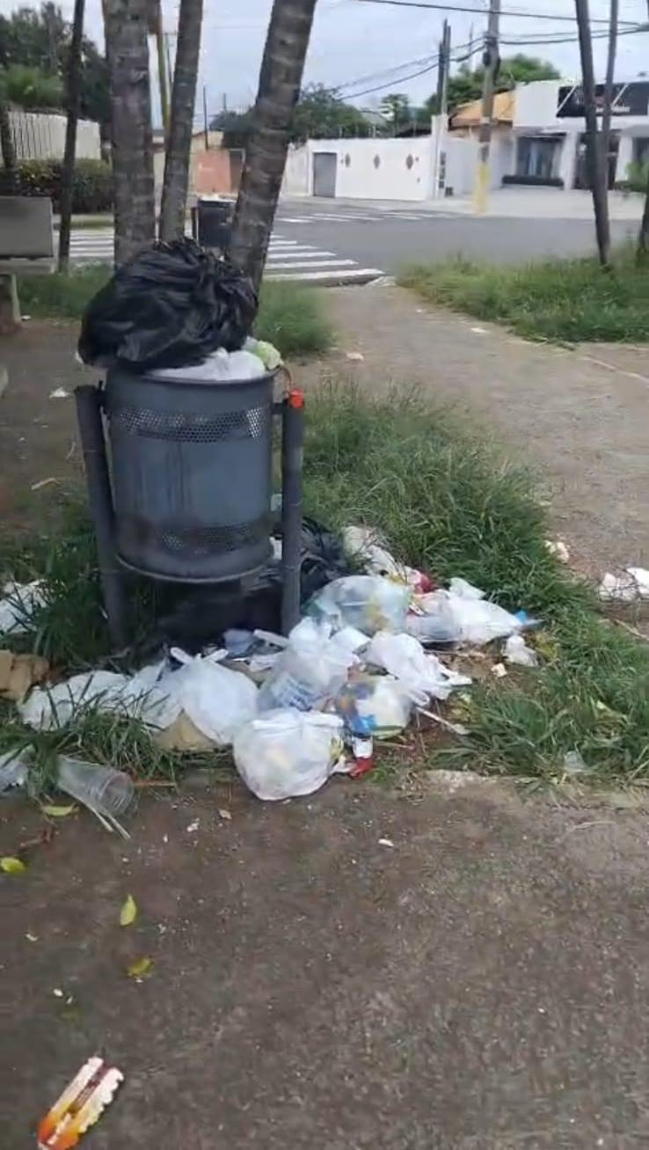

Imagens: Imagens da praça pública com o mato tomando conta da passagem de pedestre e lixo descartado irregular e necessitando de limpeza.
